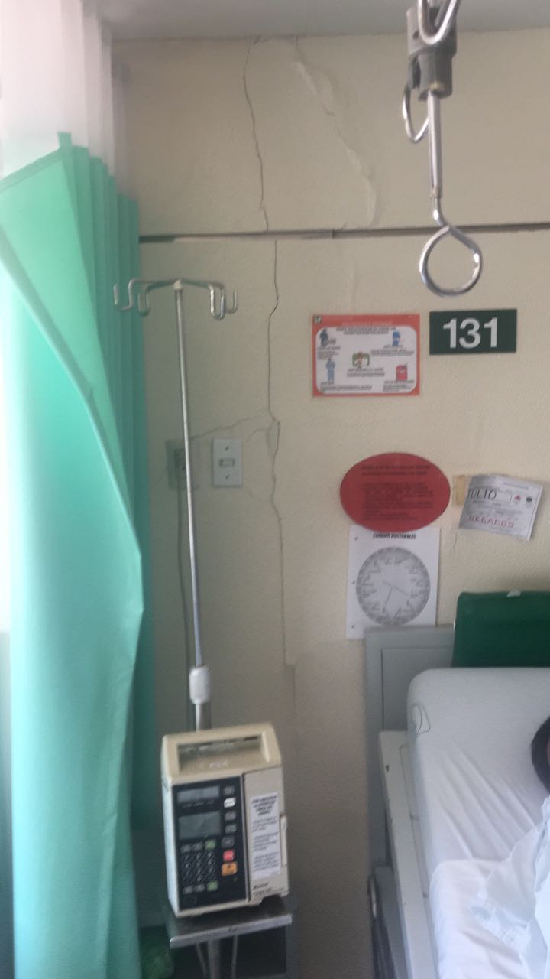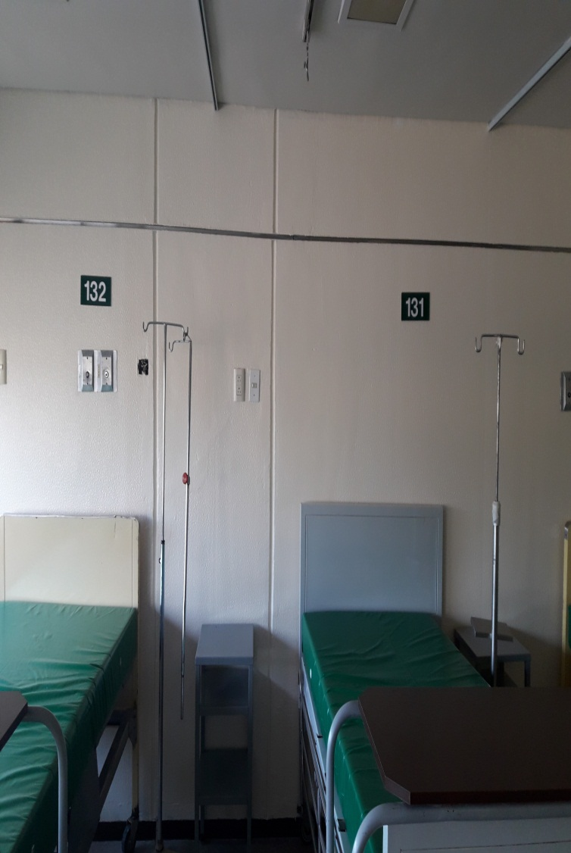

ANTES DESPUES

REPARACION DE ACABADOS EN CUBICULO CAMA 131
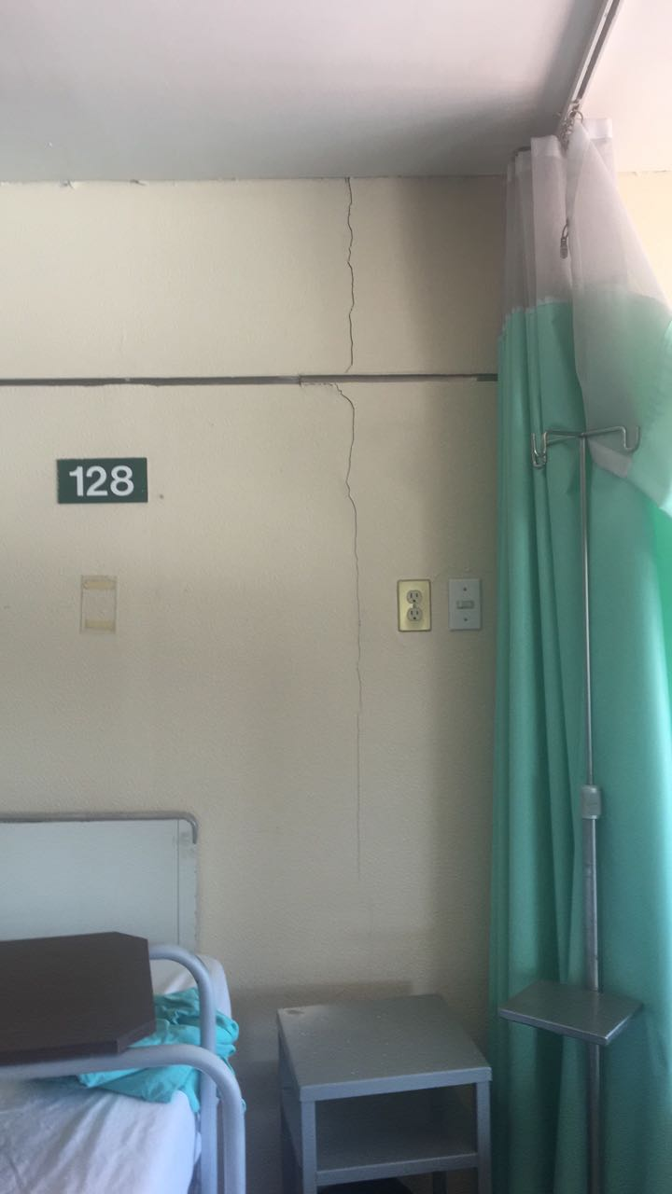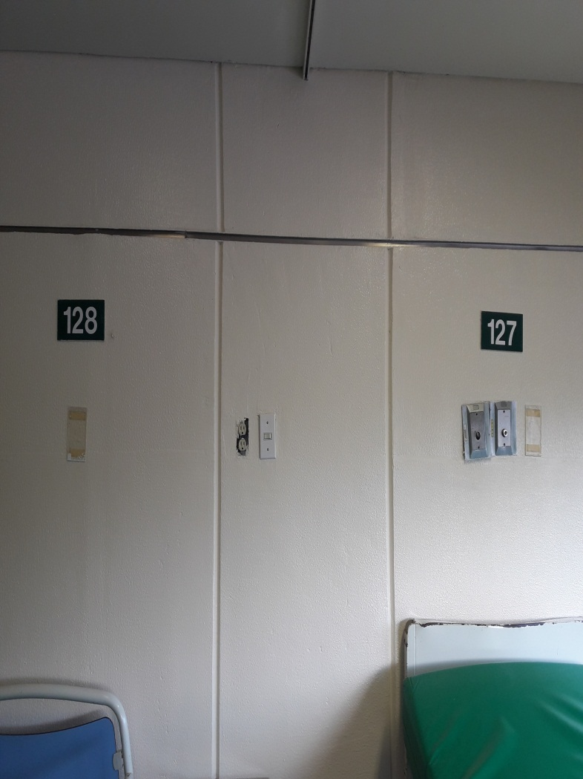

ANTES DESPUES

REPARACION DE ACABADOS EN CUBICULO CAMA 128
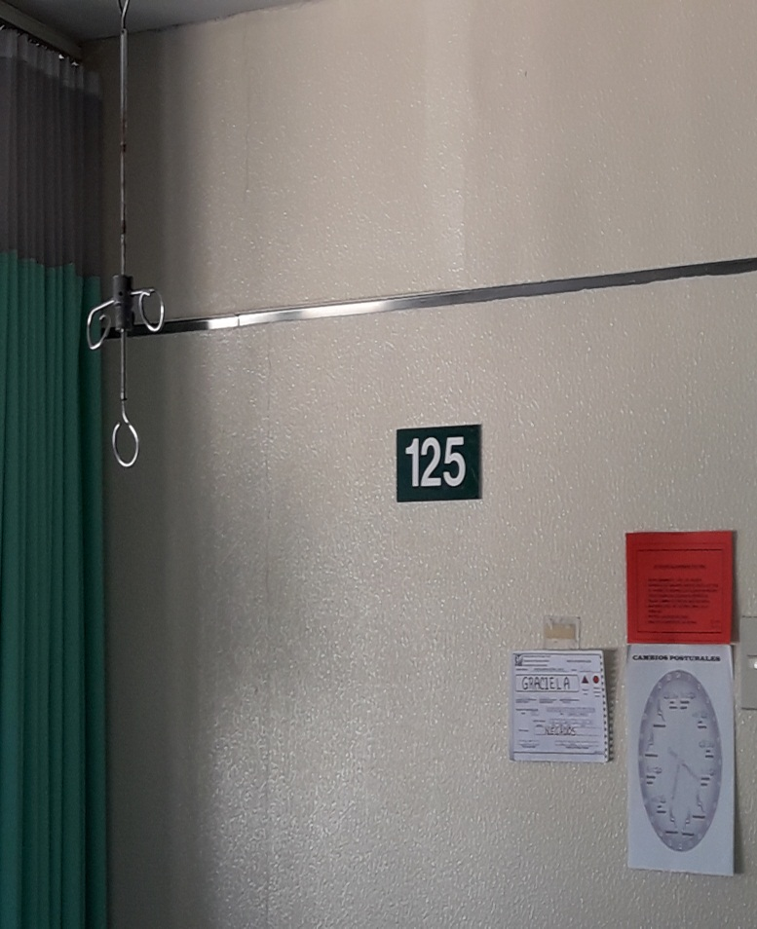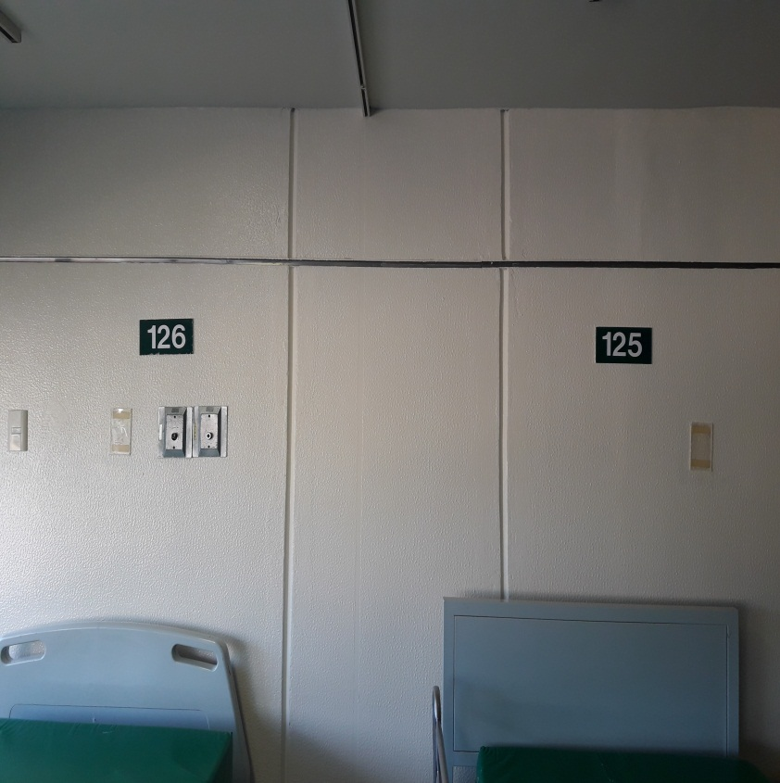

ANTES DESPUES

REPARACION DE ACABADOS EN CUBICULO CAMA 125

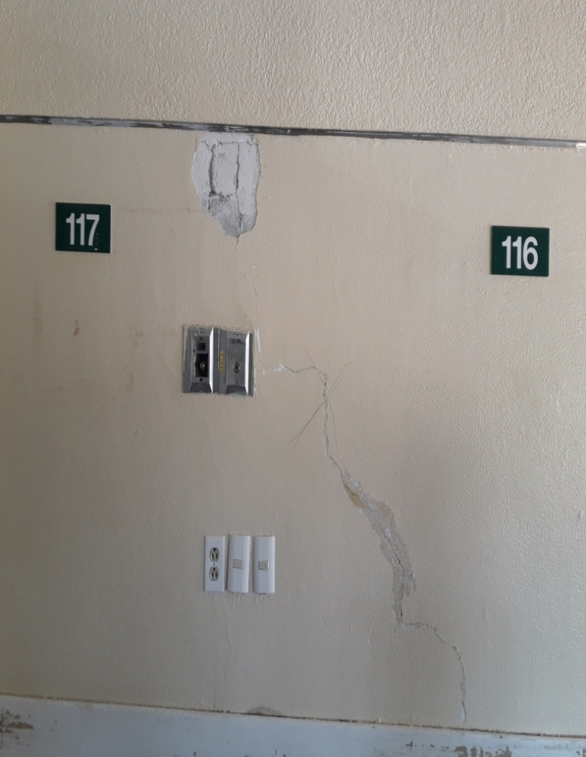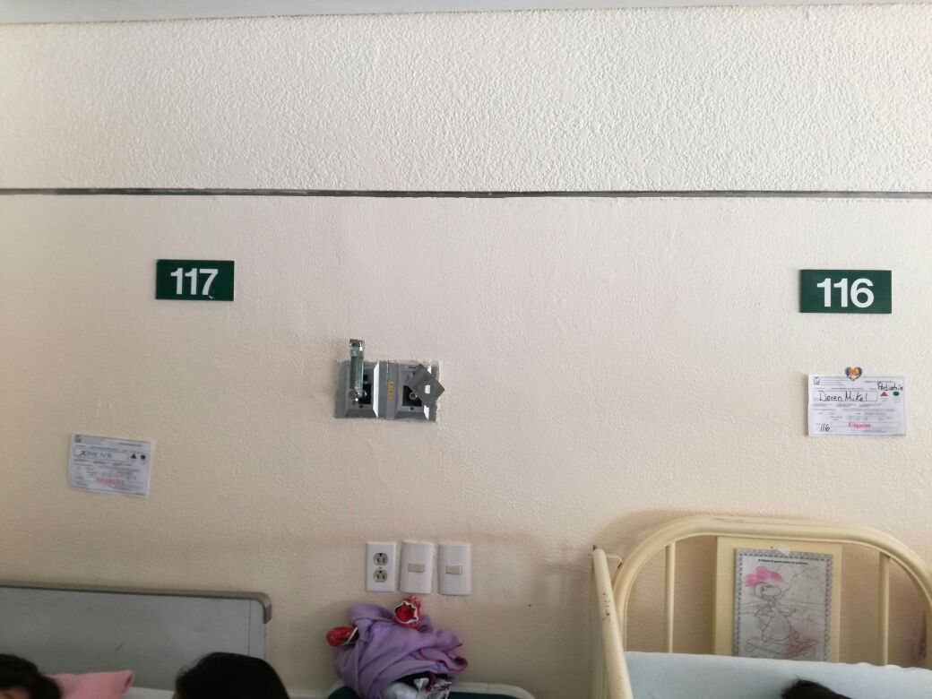

ANTES DESPUES

REPARACION DE ACABADOS EN CUBICULO CAMA 117

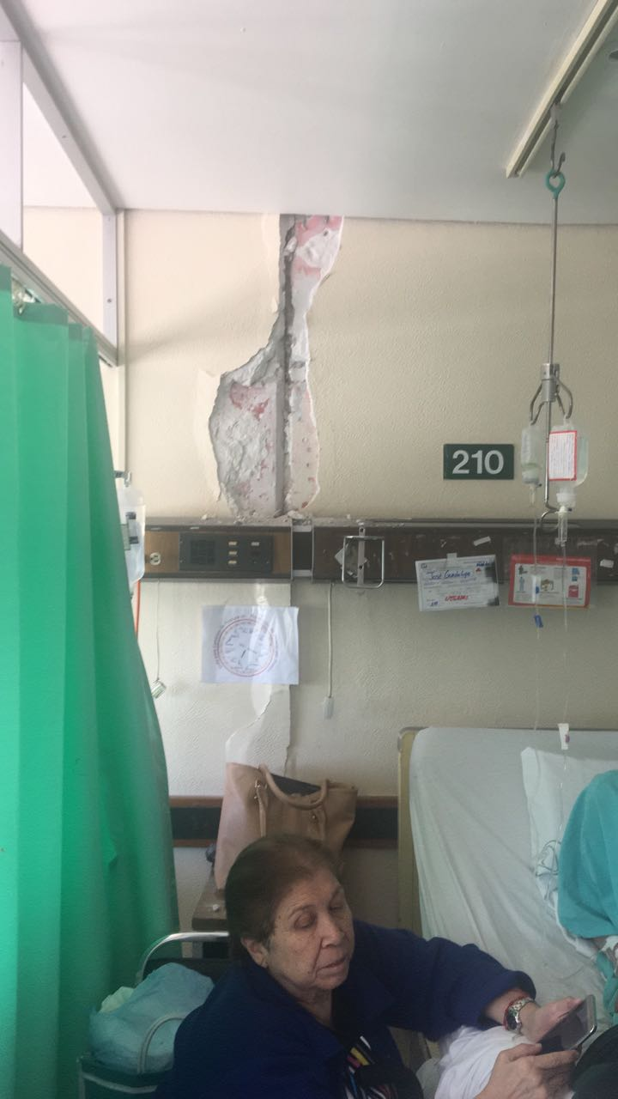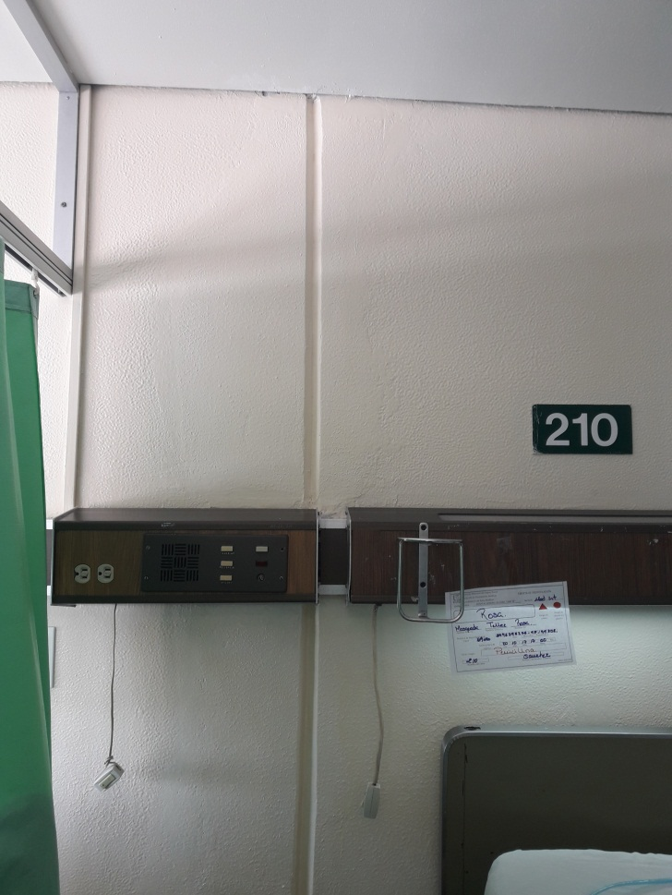

ANTES DESPUES

REPARACION DE ACABADOS EN CUBICULO CAMA 210
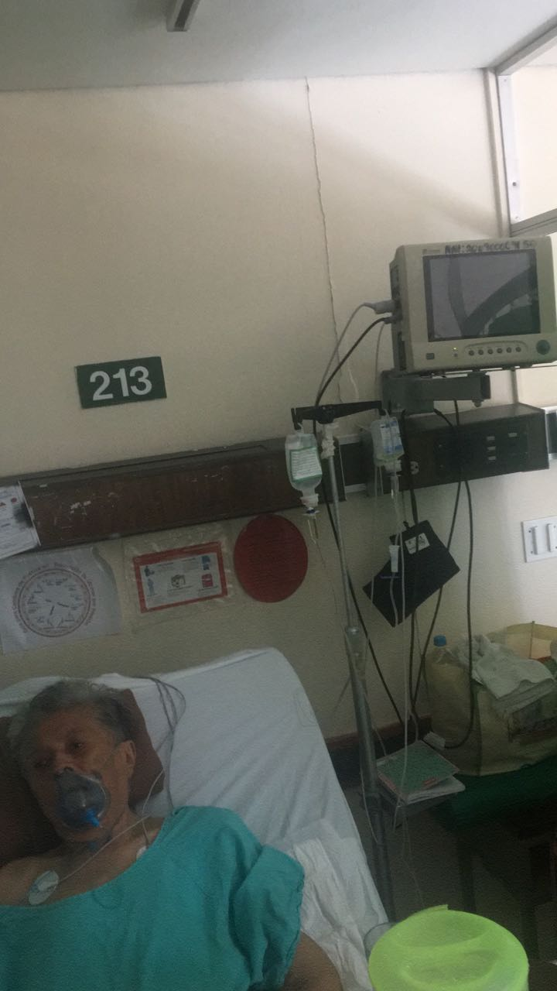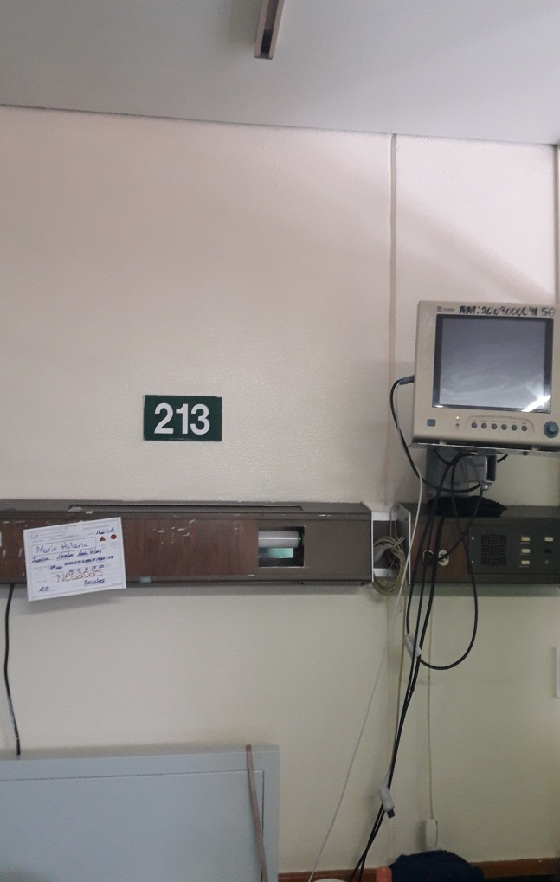

ANTES DESPUES

REPARACION DE ACABADOS EN CUBICULO CAMA 213

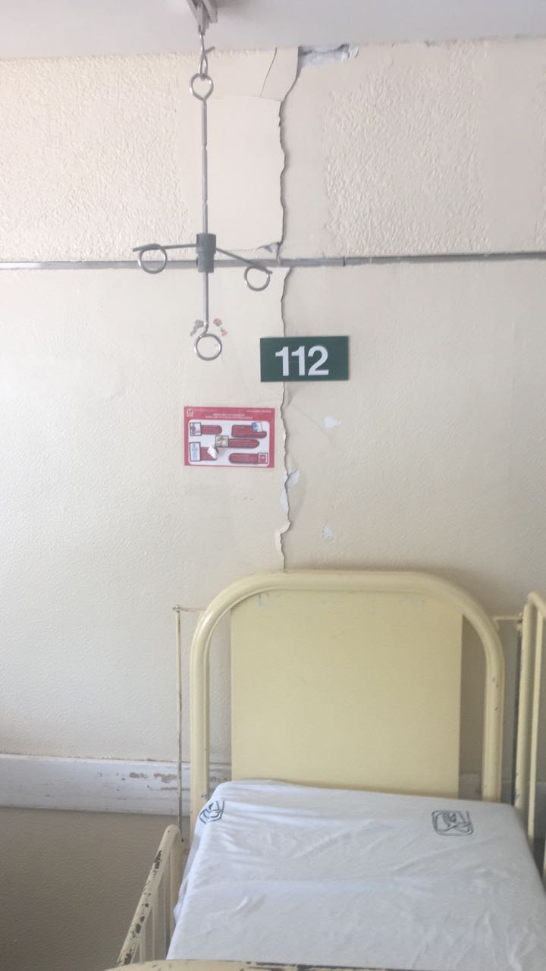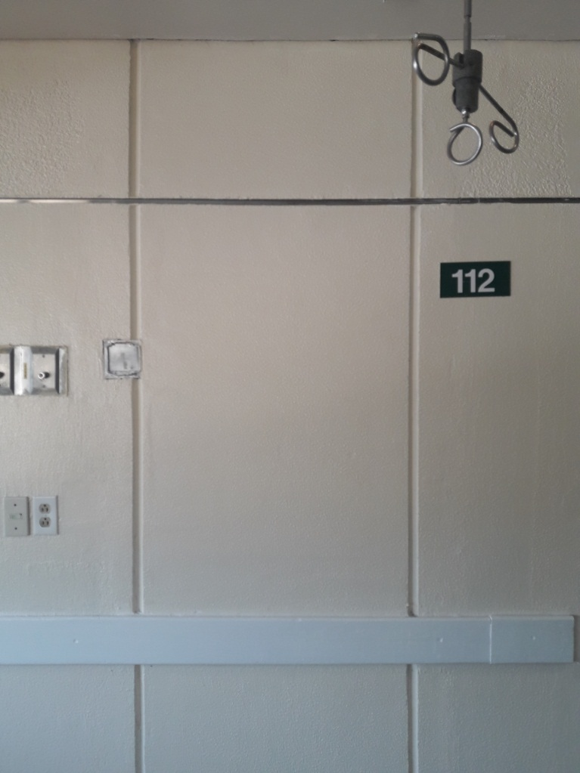
ANTES DESPUES

REPARACION DE ACABADOS EN CUBICULO CAMA 112

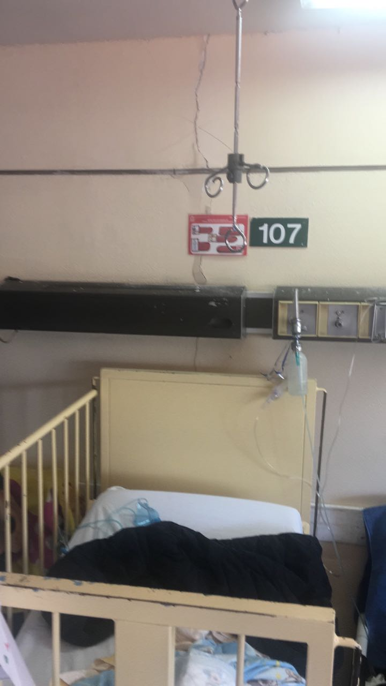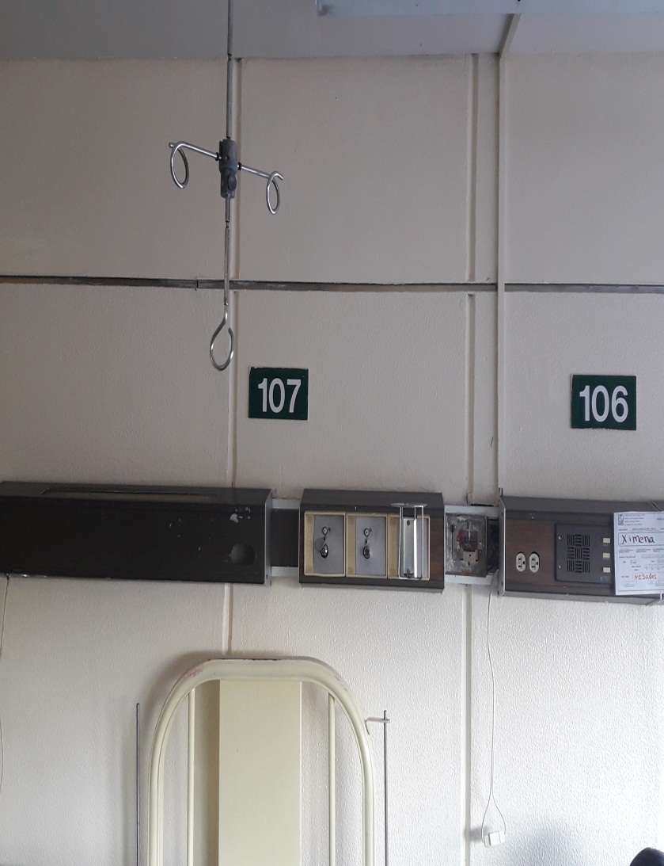
ANTES DESPUES

REPARACION DE ACABADOS EN CUBICULO CAMA 107

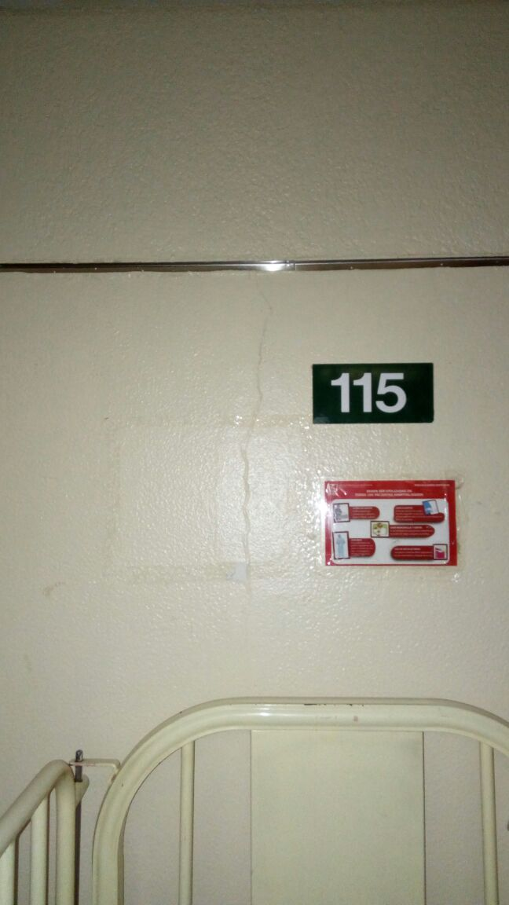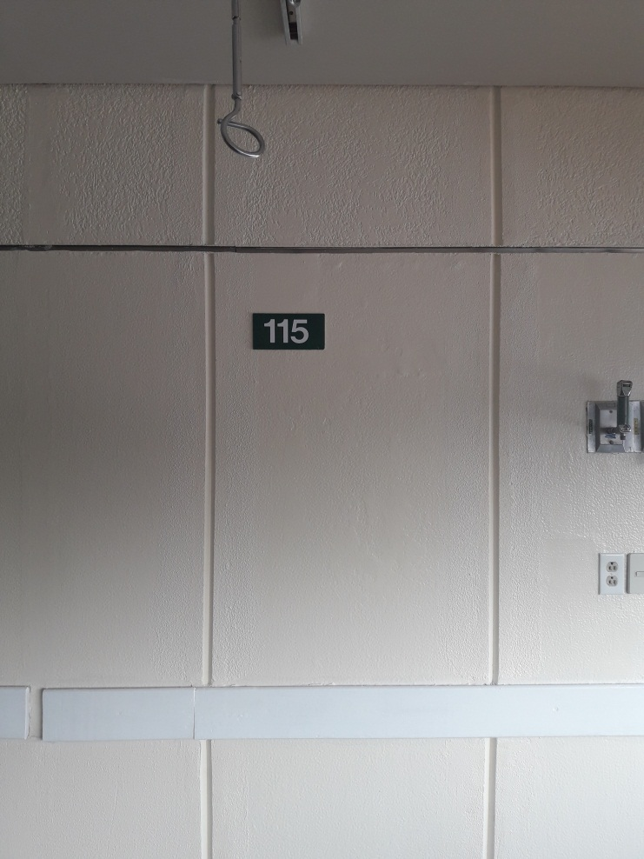
ANTES DESPUES

REPARACION DE ACABADOS EN CUBICULO CAMA 115

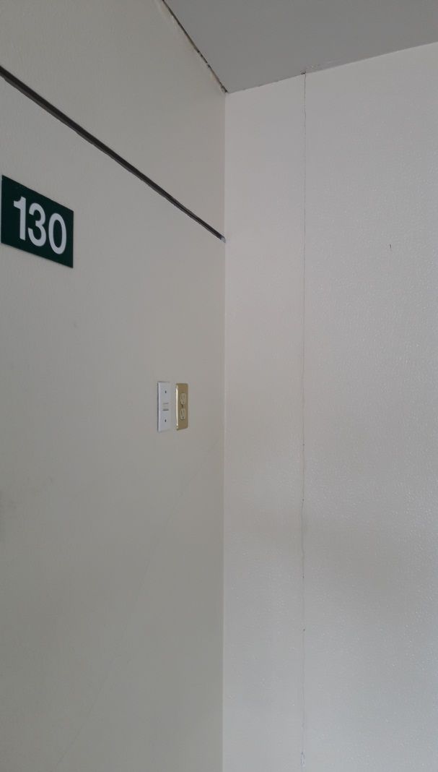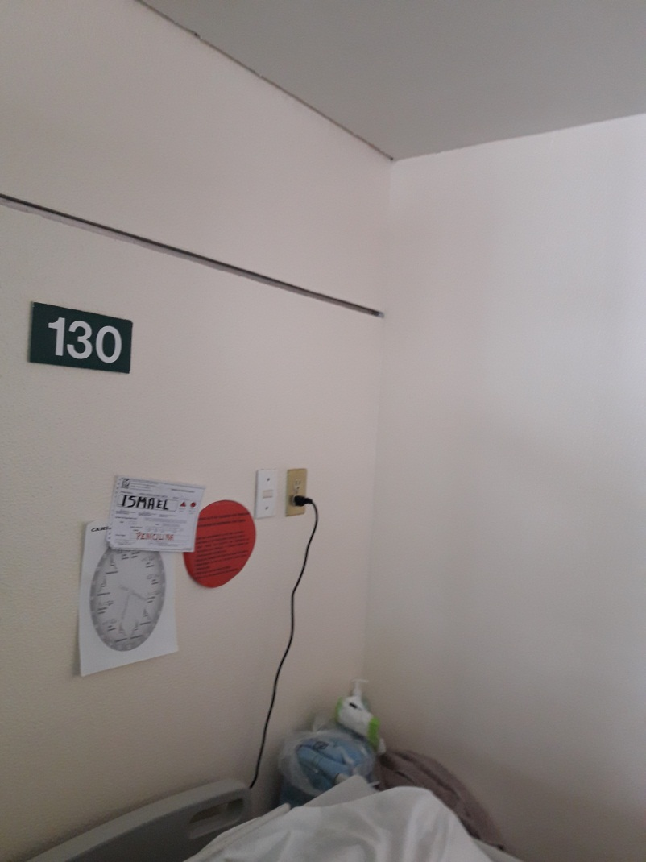
ANTES DESPUES

REPARACION DE ACABADOS EN CUBICULO CAMA 130

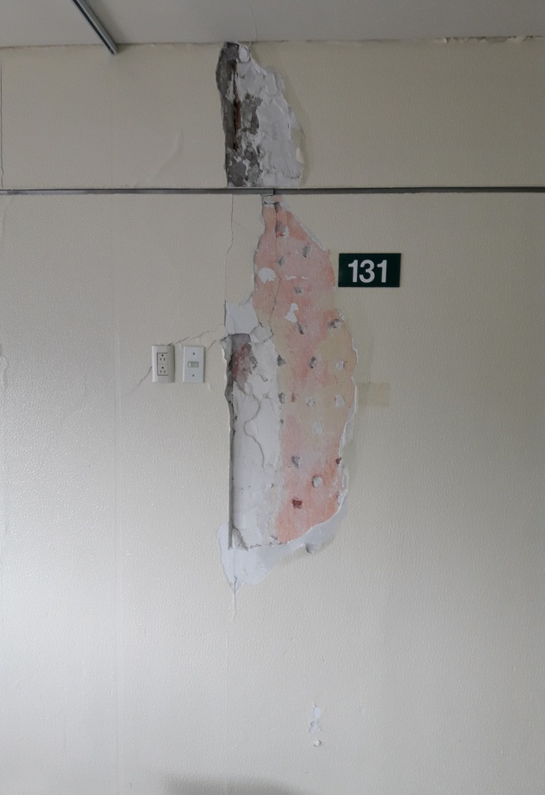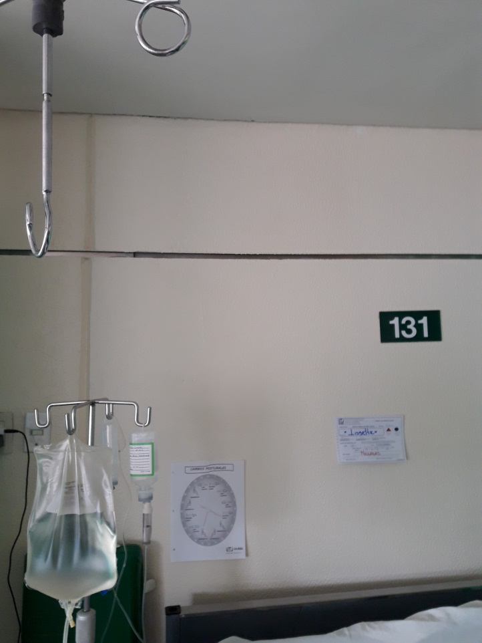

ANTES DESPUES

REPARACION DE ACABADOS EN CUBICULO CAMA 131

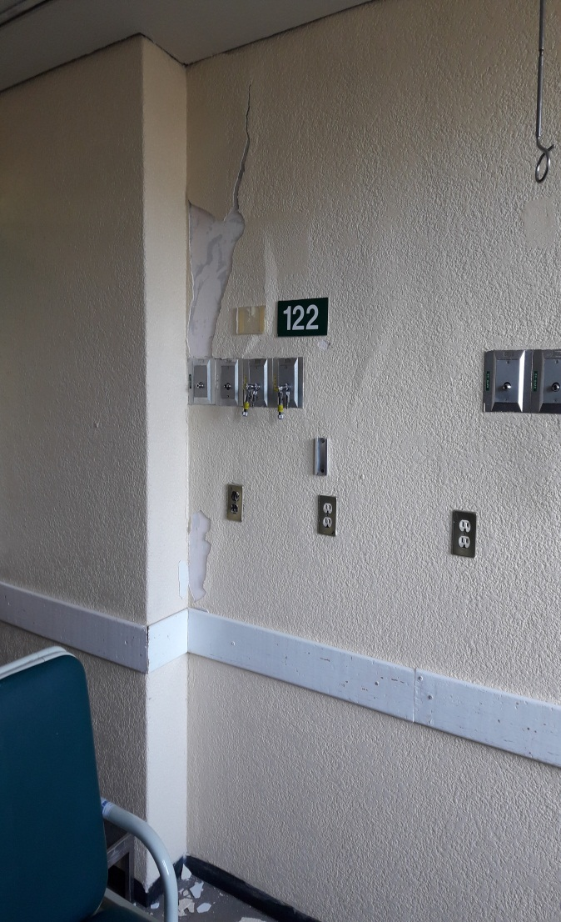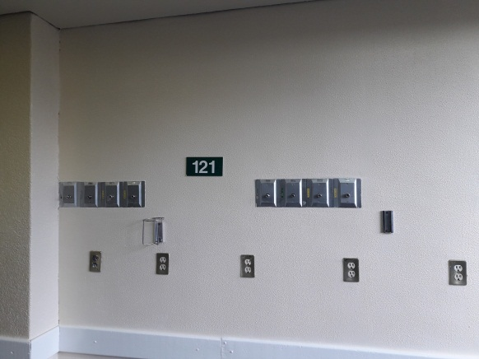

ANTES DESPUES

REPARACION DE ACABADOS EN CUBICULO CAMA 122
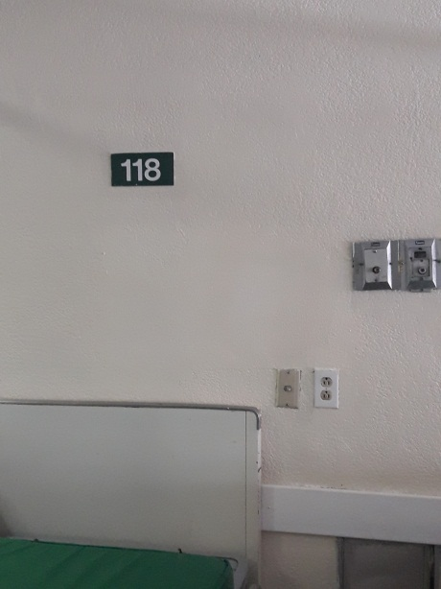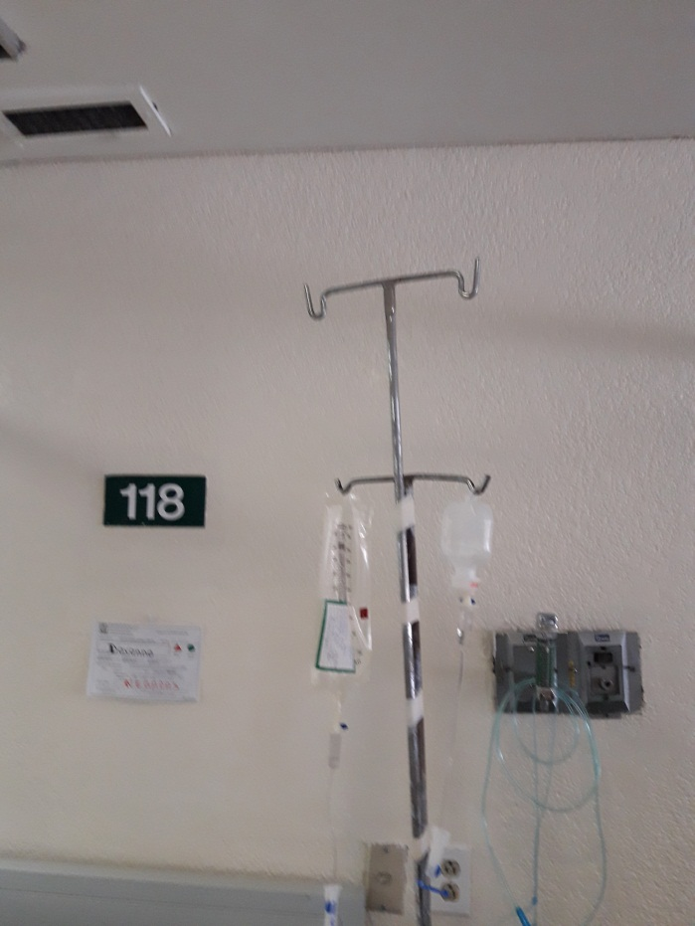

ANTES DESPUES

REPARACION DE ACABADOS EN CUBICULO CAMA 118

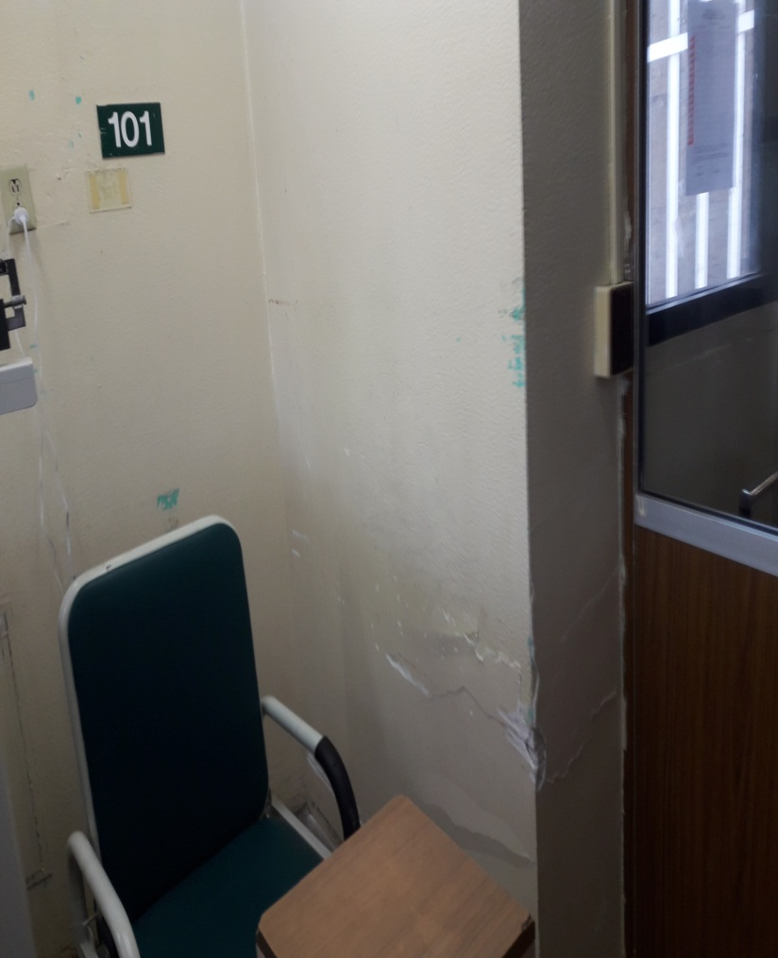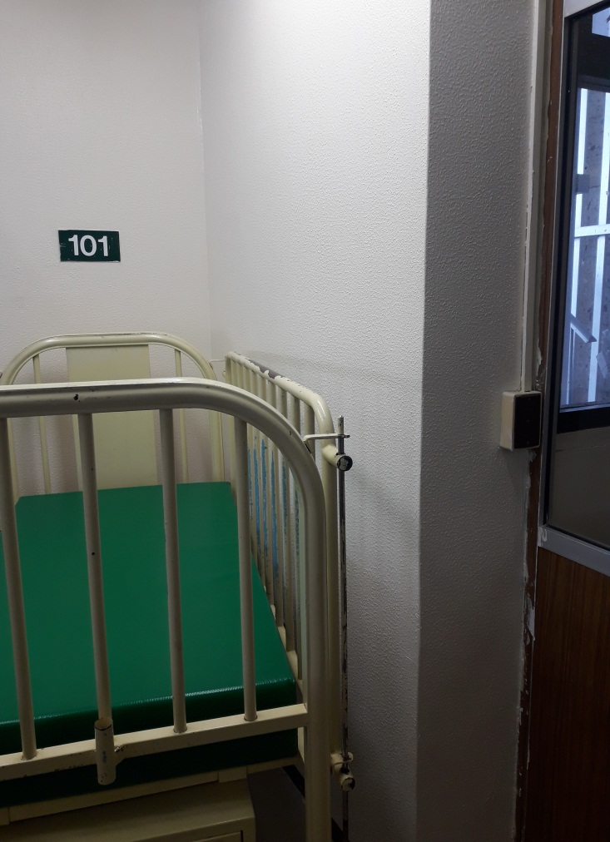
ANTES DESPUES

REPARACION DE ACABADOS EN CUBICULO CAMA 101

DE DIALISIS 1er PISO

